ASSUNTO :. INDICO AO DEPARTAMENTO COMPETENTE QUE REALIZE RESTAURAÇÃO NO CALÇAMENTO EM FRENTE Á ESCOLA DR. OSCAR RODRIGUES ALVES LOCALIZADA NA RUA DR. JOSE ALVES NO CENTRO.

DESPACHO

SALA DAS SESSÕES ____/____/_____

PRESIDENTE DA MESA

INDICAÇÃO Nº , DE 2014

SENHOR PRESIDENTE,
SENHORES VEREADORES,

INDICO ao Exmo. Senhor Prefeito Municipal Luiz Gustavo Antunes Stupp juntamente ao departamento competente que realize restauração no calçamento em frente à escola Dr. Oscar Rodrigues Alves localizada na rua Dr. Jose Alves no centro.

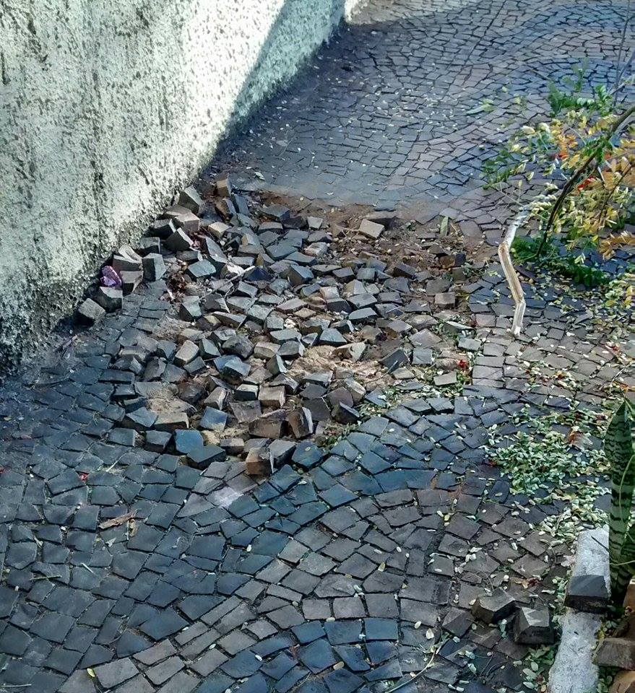

SALA DAS SESSÕES “VEREADOR SANTO RÓTOLLI”, aos 08 de agosto de 2014

VEREADOR LUIS ROBERTO TAVARES

